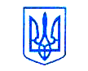
МІНІСТЕРСТВО ОСВІТИ І НАУКИ УКРАЇНИ
пр. Перемоги, 10, м. Київ, 01135, тел. (044) 481- 32 -21, факс (044) 236-1049
E-mail: ministry@mon.gov.ua, код ЄДРПОУ 38621185

Від _07.05.2014_№ _1/9-239_
На № від

Міністерство освіти і науки Автономної Республіки Крим, управління (департаменти) освіти і науки обласних, Київської і Севастопольської міських державних адміністрацій
Інститути післядипломної педагогічної освіти

У зв’язку з поширенням неправдивої інформації щодо планів Міністерства освіти і науки України про «насильницьке» переведення всіх навчальних закладів на українську мову навчання інформуємо про те, що такі заходи не планувалися й не плануються. Про це, зокрема, йдеться в офіційній заяві, розміщеній на сайті Міністерства http://www.mon.gov.ua/ua/messages/32397-shkolam-z-rosiyskoyu-movoyu-navchannya-nichogo-ne-zagrogeue).
Міністерство у своїй роботі керується ст. 14 Закону України «Про освіту», згідно з якою розвиток мережі навчальних закладів належить до повноважень місцевих органів виконавчої влади та органів місцевого самоврядування, а також ст. 20 Закону України «Про засади державної мовної політики», якою гарантується вільний вибір мови навчання громадянами України.
Громадянам України гарантується право здобуття освіти державною мовою або мовами національних меншин. Це право забезпечується через мережу дошкільних дитячих установ, загальних середніх, позашкільних, професійно-технічних і вищих державних і комунальних навчальних закладів з українською або іншими мовами навчання, яка створюється відповідно до потреб громадян згідно із законодавством України про освіту.
В Україні забезпечено додержання норм статті 10 Конституції України, статті 20 Закону України «Про засади державної мовної політики» щодо всебічного розвитку і функціонування української мови в усіх сферах суспільного життя, у тому числі в освіті, та вільного розвитку, використання і захисту російської та інших мов національних меншин України.
Нині в Україні функціонують 19 294 загальноосвітніх навчальних заклади, з них з навчання українською мовою – 16 045; російською – 1 275; румунською – 81; угорською – 67; кримськотатарською – 15; молдовською – 5; польською – 5.
Міністерство й надалі сприятиме розвитку мережі навчальних закладів з урахуванням демографічної ситуації, згідно з національним складом і потребами населення.
Доручаємо довести зазначену інформацію до керівників навчальних закладів, педагогічної та батьківської громадськості.

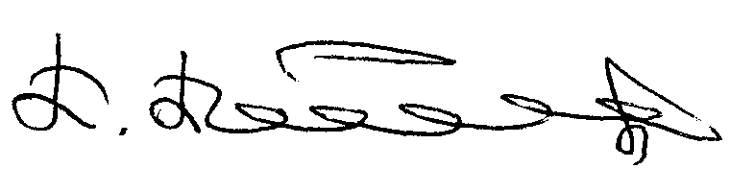
Заступник Міністра П. Б. Полянський

Бєскова, 481-32-01

